ggf. Logos des betreuenden Industrie­unternehmens und/oder des betreuenden Hochschulinstituts ergänzen

**Gebrauchs­anweisung zur Vorlage:  
siehe Seite 3**

Bachelor-/Master-Thesis

im

Studiengang

Name des Studiengangs (Abkürzung)

**Beispiel für eine WORD-Vorlage einer ingenieurwissenschaftlichen Abschlussarbeit.**

**Verwendung bitte mit Betreuerin oder Betreuer absprechen!**

Autor: M. Neef

Mitwirkende: L. Hochhäuser

M. Lange

S. Söhnitz (BIB)

Vorlagen, Kommentare und Anregungen von folgenden Mitarbeitern im FB MV sind eingearbeitet:

Adam, Binding, Bruckschen, Kameier, Kiel, Lippel, Leuschen, Möhle, Müller, Niemann

Version: **2019-07-16**

Verbesserungsvorschläge von Tippfehler bis Umstrukturierung bitte an

[matthias.neef@hs-duesseldorf.de](mailto:matthias.neef@hs-duesseldorf.de)

**Titel der Abschlussarbeit**

Vorname Nachname

Matrikelnummer 123456

Düsseldorf

T. Monat JJJJ (Abgabedatum)

|  |  |
| --- | --- |
| **Betreuende Professorin / Betreuender Professor**  Prof. Titel Vorname Nachname  Forschungsgebiet  Fachbereich Maschinenbau und Verfahrenstechnik  Münsterstr. 156  40476 Düsseldorf  [vorname.nachname@hs-duesseldorf.de](mailto:vorname.nachname@hs-duesseldorf.de) | **Zweite Prüferin / Zweiter Prüfer**  Titel Vorname Nachname  Abteilungsbezeichnung  Firmenname  Straße Nr.  PLZ Stadt  Tel.:  [vorname.nachname@firmenname.de](mailto:vorname.nachname@firmenname.de) |

# Aufgabenstellung

**Beispiel** einer Aufgabenstellung

Unterschriebene Original-Aufgabenstellung ist hinter dem Deckblatt einzubinden, ggf. zusätzlich als Teil der Einleitung (Kapitel 1) selbständig formulieren.

# Sperrvermerk (optional)

Diese Arbeit unterliegt (max. 36) Monate der Geheimhaltung und darf bis zum TT.MM.JJJJ nicht an Dritte gelangen.

Der Sperrvermerk ist optional. Er wird nur bei extern betreuten Arbeiten benötigt und auch dann nur, wenn dies von dem betreuenden Unternehmen unbedingt gefordert wird.

**Gebrauchsanweisung zu dieser Vorlage**

Die Vorlage soll Ihnen das Verfassen Ihrer ingenieurwissenschaftlichen Abschlussarbeit mit Microsoft WORD erleichtern. Viele Elemente –auch Verweise etc. – können durch Kopieren übernommen und vervielfacht werden. Die Vorlage enthält daher bewusst kaum Hinweise zur Handhabung von WORD und nur einige Gestaltungshinweise ohne vollständige Begründungen. Die vorhandenen Beispiele für Verzeichnisse, Bilder, Überschriften etc. sollten für die Übertragung auf Ihren Anwendungsfall selbsterklärend sein.

**Die Vorlage ist als Vorbild zu verstehen, aber nicht verbindlich vorgeschrieben.** **Sprechen Sie das Format der Arbeit immer auch mit Ihrer Betreuerin oder Ihrem Betreuer ab.**

Die Vorlage kann als Beispiel auch dann herangezogen werden, wenn Sie Ihre Arbeit in einem anderen Textverarbeitungsprogramm schreiben wollen als mit WORD (z.B. LaTeX

Textkennzeichnung:

* In blauer Schrift geschriebene Passagen müssen von Ihnenr inhaltlich geändert und anschließend schwarz eingefärbt werden. Die Vorlage wird dadurch auf die jeweiligen persönliche Abschlussarbeit angepasst.
* Bei **rot geschriebenen** Passagen bzw. Textboxen handelt es sich um Kommentare der Autoren dieser Vorlage. Diese Passagen müssen vollständig gelöscht werden und dürfen in der späteren Abschlussarbeit nicht mehr enthalten sein.

🡺 Die endgültige Arbeit darf keinen farbigen Text enthalten!

Machen Sie sich vor Beginn des Schreibens mit dieser Vorlage vertraut, indem Sie alle enthaltenen roten Anmerkungen einmal durchlesen.

Zu Fragen, die beim Zusammenschreiben entstehen, fragen Sie Ihren Betreuer, der die Arbeit nachher auch bewertet.

**Viel Erfolg bei der Krönung Ihres Studiums!**

**Bitte lesen!**

# Kurzfassung (optional)

Sinn ergibt eine Kurfassung dann, wenn sie von einem betreuenden Unternehmen gefordert wird oder wenn die Arbeit veröffentlicht werden soll und dann die Kurzfassung in eine Onlinedatenbank gestellt wird (dann ggf. auch eine englische Version der Kurzfassung erstellen).

# Vorwort (optional)

Bei einer Abschlussarbeit mit einer Bearbeitungszeit von drei oder vier Monaten (je nach Studienordnung) ist ein Vorwort nicht erforderlich. Auf keinen Fall dürfen unnötige Wiederholungen aus Kurzfassung und/oder Einleitung auftauchen. Ein Vorwort kann für Danksagungen verwendet werden, nimmt aber die Abschlussarbeiten etwas zu wichtig. Wenn überhaupt wird ein Vorwort erst in der Endphase der Arbeit geschrieben.

# Inhaltsverzeichnis

Aufgabenstellung I

Sperrvermerk (optional) II

Kurzfassung (optional) III

Vorwort (optional) IV

Inhaltsverzeichnis V

Symbolverzeichnis VI

Abkürzungsverzeichnis VIII

1 Einleitung 1

2 Hinweise zur Gliederung 2

3 Hinweise zur Formatierung, Beispiele 4

3.1 Erstes Unterkapitel 15

3.2 Zweites Unterkapitel 15

3.2.1 Erste weitere Ebene 15

3.2.2 Zweite weitere Ebene 15

4 Zusammenfassung und Ausblick 16

Quellenverzeichnis 17

Anhang A: Was gehört in den Anhang? 21

Anhang B: Weiterführende Literatur zum Thema Abschlussarbeiten 22

Eidesstattliche Erklärung 24

# Symbolverzeichnis

Lateinische Symbole

|  |  |  |
| --- | --- | --- |
| $$a_{e}$$ | mm | Arbeitseingriff/ Zustellung |
| $$A_{k}$$ | mm² | Kolbenfläche |
| $$b$$ | mm | Spanungbreite |
| $$c$$ | m/s | Geschwindigkeit |
| $$d$$ | mm | Werkstückdurchmesser |
|  | mm-1 | Vorschub |
| $$f_{h}$$ | Hz | Hubfrequenz |
| $$F_{o}$$ | kN | obere Kraft |
| $$F_{u}$$ | kN | untere Kraft |
| *H* | mm | Spanungsdicke |
| $$I_{N}$$ | A | Nennstrom |
| $$K_{f}$$ | - | Kerbwirkungszahl |
| $$K_{Ges}$$ | € | Gesamtkosten |
| $$K_{t}$$ | - | Kerbformzahl |
| $$m$$ | Kg | Masse |
| $$M$$ | Nm | Moment |
|  | min-1 | Drehzahl |
| $$∆p$$ | Pa | Druckänderung |
| $$p_{pl}$$ | N/m² | materieller Fließdruck |
| $$P$$ | kW | Leistung |
| $$t$$ | mm | Blechdicke |
| $$U_{N}$$ | V | Nennspannung |
| $$x_{i}$$ | - | einzelner Versuchswert |
| $$x_{m}$$ | - | Mittelwert |

Griechische Symbole

|  |  |  |
| --- | --- | --- |
| $$κ$$ | - | Spannungsverhältnis |
| $$φ$$ | ° | Winkel |
| $$ρ$$ | mm | Nahtübergangsradius |
| $$ρ_{e}$$ | mm | Ersatzradius |
|  | N/mm2 | Spannungsschwingbreite |
|  | N/mm2 | Spannung an Extrapolationspunkt 0,4t |
|  | N/mm2 | Spannung an Extrapolationspunkt 1,0t |
|  | N/mm2 | Strukturspannung durch Einspannung |
|  | N/mm2 | Kerbspannung |
| $$σ_{M}$$ | N/mm² | Biegespannung |
|  | N/mm2 | Membranspannung |
|  | N/mm2 | Maximal zulässige Spannung FAT |
| $$σ_{N}$$ | N/mm² | Normalspannung |
|  | N/mm2 | Nennspannung |
|  | N/mm2 | Strukturspannung, Hot-Spot-Spannung |
|  | N/mm2 | maximal zulässige Spannung für Betriebsfestigkeit |
|  | N/mm2 | Strukturspannung während des Schwingversuchs |
|  | N/mm2 | Zugfestigkeit |
| $$τ$$ | N/mm² | Schubspannung |

Anmerkung zu Verzeichnissen   
(Symbol- , Abkürzungs- und Quellenverzeichnis)

* Das Anlegen eines Verzeichnisses ist nur bei deutlich mehr als fünf Einträgen pro Verzeichnis sinnvoll, sonst kann die Erklärung auch im Text erfolgen.
* Bei Verwendung vieler Indizes kann es sinnvoll sein, eine eigene Rubrik „Indizes“ einzuführen.
* Verzeichnisse nach der ersten Spalte alphabetisch sortieren
* Tipp: Verzeichnisse in WORD als Tabelle ohne Rahmen anlegen, Formelsymbole immer – in der ganzen Arbeit – mit dem Formeleditor schreiben und nicht als Text
* (Bemerkung: Ein Abbildungs- und Tabellenverzeichnis ist nicht notwendig, es sei denn, Ihr Betreuer verlangt das. Fragen Sie dann nach dem Sinn des Verzeichnisses, um es richtig platzieren und gestalten zu können.)

# Abkürzungsverzeichnis

|  |  |
| --- | --- |
| AD | **a**nalog-**d**igital |
| AGV | **A**utomated **G**uided **V**ehicle (führerlos betriebene Fahrzeuge) |
| DFÜ | **D**aten**f**ern**ü**bertragung |
| DMS | **D**ehn**m**ess**s**treifen |
| EKF | **E**xtended **K**alman **F**ilter (erweiterter Kalman-Filter) |
| FAT | Ermüdungswiderstand |
| FE | **F**inite **E**lemente |
| FEM | **F**inite **E**lemente **M**ethode |
| FuE | **F**orschung **u**nd **E**ntwicklung |
| GPS | **G**lobal **P**ositioning **S**ystem (globales Navigationssystem) |
| ISO | **I**nternational **O**rganisation for **S**tandardization |
| KGV | **K**urs-**G**ewinn-**V**erhältnis |
| MTi-G | **M**otion **T**racker **i**ntegrated **G**PS (Bewegungsaufnehmer mit integriertem GPS) |
| o.A. | **o**hne **A**utor |
| RFID | **R**adio-**f**requency **id**entification (Identifizierung mit Hilfe elektromagnetischer Wellen) |
| RGB | **R**ot-**G**rün-**B**lau (Videoschnittstelle) |
| RS-232 | **R**ecommended **S**tandard (serielle Schnittstelle) |
| SMS | **S**hort **M**essage **S**ystem (Kurzmitteilungssystem) |
| SSI | **S**ynchronous **S**erial **I**nterface(synchron-Serielle Schnittstelle) |
| VDI | **V**erein **D**eutscher **I**ngenieure |
| WLAN | **W**ireless **L**ocal **A**rea **N**etwork (drahtloses lokales Netzwerk) |

# Einleitung

Für einen „nicht eingeweihten Fachmann“ müssen nach dem Lesen der Einleitung die **Aufgabenstellung und die Zielsetzung** der Abschlussarbeit klar definiert sein. Es soll beschrieben werden,

* wie es zu dieser Aufgabenstellung gekommen ist,
* was das vor Beginn der Arbeit ungelöste Problem ist,
* was sich durch diese Arbeit an dem Problem ändern soll bzw. welches Ziel mit der Arbeit erreicht werden soll und
* was im Rahmen der Arbeit selbstständig zur Lösung unternommen werden soll (falls zu Beginn bereits absehbar).

Die eigenen kreativen Anteile sind herauszustellen. Die Einleitung sollte ein bis zwei Seiten nicht überschreiten. Gegenüber der ggf. im Original eingebundenen Aufgabenstellung Ihres Betreuers am Anfang der Arbeit (s.o.) ist die Einleitung damit etwas ausführlicher, liefert etwas mehr Hintergrund zum Entstehen der Aufgabenstellung und ist mit Ihrem Wissen aus der Bearbeitung des Themas selbst formuliert (aber ohne Ergebnisse vorwegzunehmen).

Ggf. enthält die Einleitung eine kurze Vorstellung des Unternehmens, in dem Sie ihre Arbeit angefertigt haben. Diese muss von allgemeinen Angaben über die spezielle Abteilung in der Sie arbeiten in der Problemdefinition münden. Die Einleitung kann dann etwas länger ausfallen (insges. 2-3 Seiten).

Die Einleitung wie die Zusammenfassung schreiben Sie am besten erst zum Schluss, mehr zum Thema Gliederung siehe nachfolgendes Kapitel 2.

# Hinweise zur Gliederung

Die Gliederung der Arbeit, die sich im Nachhinein kurz und prägnant im Inhaltsverzeichnis darstellt, wird als erstes erarbeitet, bevor Sie überhaupt mit dem Schreiben beginnen. Aus einem guten Inhaltsverzeichnis kann man bereits den roten Faden der Arbeit herauslesen, meist ergeben sich dafür schon Anhaltspunkte aus der Aufgabenstellung.

Folgendes Vorgehen hat sich bewährt. Bevor Sie mit dem Schreiben beginnen, erarbeiten Sie selbständig eine Gliederung und sprechen diese mit Ihrem Betreuer ab. Diese Absprache sollte zur Mitte der Bearbeitungszeit Ihres Themas bereits erfolgt sein. Anschließend setzen Sie diese Gliederung in Kapitelüberschriften in WORD um und beginnen, die zentralen Teile Ihrer Arbeit mit den Abbildungen zu füllen, die zur Veranschaulichung Ihres Themas und der Durchführung notwendig sind sowie mit den graphischen Darstellungen Ihrer Arbeitsergebnisse. Erst danach entsteht der Text zu den Abbildungen. Der Texte zu Zusammenfassung und Einleitung (sowie ggf. Kurzfassung, Vorwort etc.) werden als allerletztes geschrieben.

Es wird hier auf eine „Muster-Gliederung“ oder konkrete Beispiele verzichtet, aber in Anlehnung an den klassischen Aufbau eines Experimentes muss der Hauptteil einer Abschlussarbeit zwischen Einleitung und Zusammenfassung die folgenden drei Hauptbestandteile enthalten, diese werden mit Hilfe der nachfolgenden in Tabelle 2‑1 erläutert.

|  |  |  |
| --- | --- | --- |
| **Hauptteil** | **enthält** | * **Inhaltliche Fragen** |
| **Ausgangs­zustand  und  frei  verfügbare Hilfsmittel** | eine Beschreibung der auf Ihr Problem zugeschnittenen Methoden, die Sie zur Lösung des Problems angewendet haben  Dazu gehören beispielsweise:   * Stand der Technik * benötigte theoretische Grundlagen * verwendete Werkzeuge (Software, Arbeitsmethodik, …)   (Dies sind noch keine Kapitelüberschriften, diese müssen in der Regel eindeutiger mit Ihrem in Verbindung stehen, z.B. „Berechnung der Amortisationszeit“ statt „Theoretische Grundlagen“) | * Was haben andere bereits auf dem Arbeitsgebiet ausprobiert bzw. erreicht? * Auf welchen Grundlagen, Annahmen, Voraussetzungen baut das betrachtete Arbeitsgebiet auf (sofern wichtig für die Problemlösung)? |
| **Durch­führung** | eine Beschreibung, wie Sie bestehende Verfahren, Programme, Experimente usw. eingesetzt haben, um das Problem zu lösen und welche Ergebnisse Sie dabei erzielt haben.  Dazu gehört auch:   * Überprüfung Ihrer Ergebnisse anhand bekannter Ergebnisse (Validierung) * Sensitivitätsanalysen (kann auch schon zur Auswertung gehören) * … | * Was muss der Leser wissen, um nachvollziehen zu können, wie die Ergebnisse erreicht wurden? * Was wurde unternommen, was andere so noch nicht beschreiben oder ausprobiert haben (Eigenanteil!)? * Wie wurde sichergestellt, dass das Verfahren auf bekanntem Gebiet korrekt funktioniert, bevor es auf unbekanntes Gebiet übertragen wurde? * Wie störanfällig ist die Lösung bzw. welchen Einfluss haben Änderungen der Voraussetzungen/Eingangsgrößen? (ggf. schon Auswertung) |
| **Dis­kussion/ Aus­wertung** | eine Bewertung Ihrer Ergebnisse in Bezug auf die Ausgangslage.  Dazu können auch gehören:   * Wirtschaftlichkeitsbetrachtungen * Anwendbarkeit für das betreuende Industrieunternehmen * … | * Wurde das erwartete Ergebnis erreicht und wie genau wird das beurteilt? * Wenn das Ergebnis nicht erreicht wurde: mögliche Ursachen und Vorschläge für neue Lösungswege |

Tabelle 2‑1: Hauptbestandteile einer Abschlussarbeit,   
Gliederung, Inhalt und inhaltliche Fragen

Jeder der in Tabelle 2‑1 genannten Hauptteile kann aus etwa ein bis drei Unterkapiteln auf der ersten Gliederungsebene bestehen, in der Regel geht die Zusammenfassung aber selten über Kapitel 10 hinaus.

Beispiel:

**1 Einleitung** (Aufgabenstellung & Zielsetzung)

kann ggf. auch zusammengefasst werden

**2 …**

Ausgangszustand/Hilfsmittel

**3 …**

**4 …**

Durchführung

**5 …**

**6 …**

Diskussion/Auswertung

**7 …**

**8 Zusammenfassung**

# Hinweise zur Formatierung, Beispiele

Die in dieser Vorlage bereits umgesetzten Hauptformatierungsmerkmale sind Vorschläge und können abgeändert werden, müssen aber im ganzen Dokument einheitlich bleiben:

Seitenränder: oben: 2,5 cm

unten: 2 cm

links: 3,5 cm

rechts: 2,5 cm

Fließtext: Schriftart: Times New Roman

Schriftgröße: 12 pt

Zeilenabstand: mehrfach (1,3)

Zeilenumbruch: 6 pt

Überschriften: Arial

Abbildungsunterschriften: Arial

Tabellenunterschriften: Arial

Um beim Arbeiten am Dokument alle Formatierungsfunktionen wie Absatzmarken, Tabulatoren etc. in WORD sichtbar zu machen, drücken Sie im Startmenü den Schalter  
 . Die Zeichen sind im Ausdruck niemals sichtbar.

Dieses Kapitel enthält im Anschluss einige Abbildungen (Graphiken, Fotos, Diagramme), Tabellen und Formeln, jeweils mit einem guten und einem schlechten Beispiel. Dabei wurden die Feldfunktionen von WORD zur fortlaufenden Nummerierung der Objekte und zur Referenzierung im Text verwendet. Diese Funktionen können weitgehend durch Kopieren der jeweiligen Texte übernommen werden. Zum Aktualisieren von Verweisen markieren Sie den Bereich oder alles und drücken „F9“. Vor Abgabe der Arbeit kontrollieren Sie unbedingt noch einmal im endgültigen Ausdruck, ob alle Verweisquellen gefunden werden, sonst stehen im Text hässliche Fehlermeldungen („Verweisquelle konnte nicht identifiziert werden“).

Typographie

Der professionelle Satz einer Arbeit ist ein eigenes Kapitel, hier sollen zwei Tipps genügen. Der erste ist insbesondere für ingenieurmäßige Arbeiten wichtig:

Zahlen mit Einheit: Zwischen Zahlen und Einheiten steht immer ein Leerzeichen, z.B. 20 mm. Damit niemals am Zeilenende die Zahl stehen bleibt und die Einheit in die nächste Zeile rutscht, empfiehlt sich durchgehend die Verwendung eines geschützten Leerzeichens zwischen Zahl und Einheit. Es wird mit der Tastenkombination STRG+SHIFT+LEERTASTE in WORD erzeugt, Ergebnis z.B. 20 mm. Wenn die Steuerzeichen als sichtbar eingeschaltet sind (s.o.), erscheint das geschützte Leerzeichen wie ein Kringel bei „Grad Celsius“. Eine Temperatur von drei Grad Celsius mit geschütztem Leerzeichen sieht dann so aus: 3 °C.

Trennstrich: Bei der Eingabe von Binde- bzw. Trennstrichen (-) von Hand ist Vorsicht geboten. Wenn das Trennzeichen mitten in einer Zeile sichtbar sein darf, ist der „normale“ Trennstrich kein Problem (z.B. bei Spezial-Schraubendreher). Falls aber das Trennzeichen nur am Zeilenende zum Einsatz kommen darf (z.B. bei Schrauben-dreher), so muss der bedingte Trennstrich verwendet werden, erzeugt in WORD durch STRG+BINDESTRICH: Schrauben­dreher. Das Zeichen verschwindet beim Ausdruck mitten in der Zeile ganz und kommt nur bei Silbentrennung am Zeilenende zum Vorschein.

Für alle Abbildungen bzw. Tabellen gilt:

* Jede Abbildung und jede Tabelle muss im Text der Arbeit einmal ausdrücklich erwähnt sein und zwar einschließlich der Abbildungsnummer, siehe unten Beispieltext über der Abbildung 3‑1.
* Abbildungs- und Tabellenunterschriften beginnen wie Überschriften mit Großbuchstaben und enden ohne Punkt (Ausnahme: Bildunterschrift enthält einen grammatikalisch vollständigen Satz.). Beispiel:

Abbildung X: Vereinfachte Skizze einer Bandanlage ohne Sicherheitsabdeckung

Abbildung X: Vereinfachte Skizze einer Bandanlage; die Sicherheitsabdeckung wurde für einen besseren Einblick entfernt.

* Jede Abbildungs- und Tabellenbeschriftung kommt nur einmal vor, so dass anhand der Unterschrift ähnliche Abbildungen/Tabellen eindeutig voneinander unterschieden werden können.
* Schriftgrößen in Abbildungen und Tabellen (Zahlen, Achsbeschriftungen etc.) müssen lesbar sein d.h. in der Regel nicht kleiner als 8-10pt. Dies gilt auch für kopierte/nicht selbst erstellte Abbildungen.
* Bei Abbildungen oder Tabellen, die aus anderen Quellen entnommen wurden, erfolgt die Quellenangabe über Angabe der Quelle in der Beschriftung (siehe z.B. Abbildung 3‑1 und Abbildung 3‑2 in diesem Dokument)
* Bei Fotos oder kopierten Quellen auf die Qualität nach dem Ausdruck achten, ggf. durch Testdruck überprüfen.
* Abbildungen oder Tabellen sollten die gleiche Breite wie das Schriftfeld haben, wenn kleiner→ zentrieren.

Fußnoten

Die Verwendung von Fußnoten ist eine Wissenschaft für sich und insbesondere bei geisteswissenschaftlichen Arbeiten unverzichtbar. Für ingenieurmäßige Abschlussarbeiten braucht diese Arbeitsweise nicht erlernt zu werden. Randbemerkungen oder nähere Erläuterungen stehen entweder im Text (ggf. in Klammern) oder sind so unwichtig, dass sie entfallen können. Quellen werden in ingenieurwissenschaftlichen Arbeiten in der Regel nicht über Fußnoten zitiert, sondern wie im Kapitel Quellenverzeichnis beschrieben.

Beispiel einer selbst erstellten Graphik als Abbildung

In Abbildung 3‑1 ist das Konzept eines Getriebeprüfstandes skizziert.

oder:

Im Folgenden wird zunächst das Konzept des Getriebeprüfstandes (siehe Abbildung 3‑1) beschrieben.

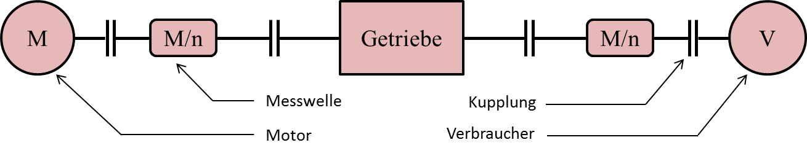

Abbildung 3‑1: Konzeptskizze des Getriebeprüfstandes [1]

UNTEN: SO NICHT!!!

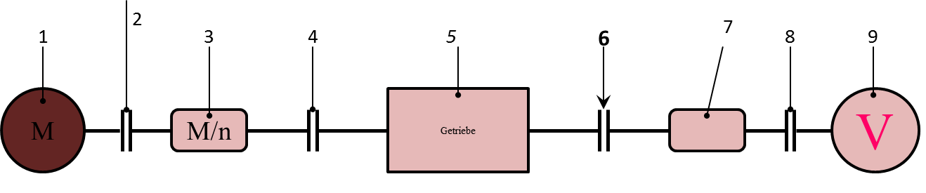

Abbildung 3-1 Skizze

Beachte:

* einheitliche Farben und Formen für Schriften und Symbole
* Übersichtlichkeit durch gerade Linien und Symmetrie

Beispiel eines eingebundenen Fotos als Abbildung



Abbildung 3‑2: Positions- und Kurssensor „MTi-G“ (Attitude Heading Reference System, kurz AHRS) der Firma xsense [2]

UNTEN: SO NICHT!!!

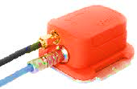

Abbildung 3-2: Foto

Beachte:

* Der Inhalt des Fotos muss gut erkennbar sein.
* Fotos müssen nicht farbig sein, lieber ein schönes schwarz/weiß-Bild als ein weniger Schönes in Farbe.
* Bildquelle angeben (siehe Beispiel oben),  
  falls selber fotografiert: (Bildquelle: privat)

Beispiel eines Flussbildes als Abbildung

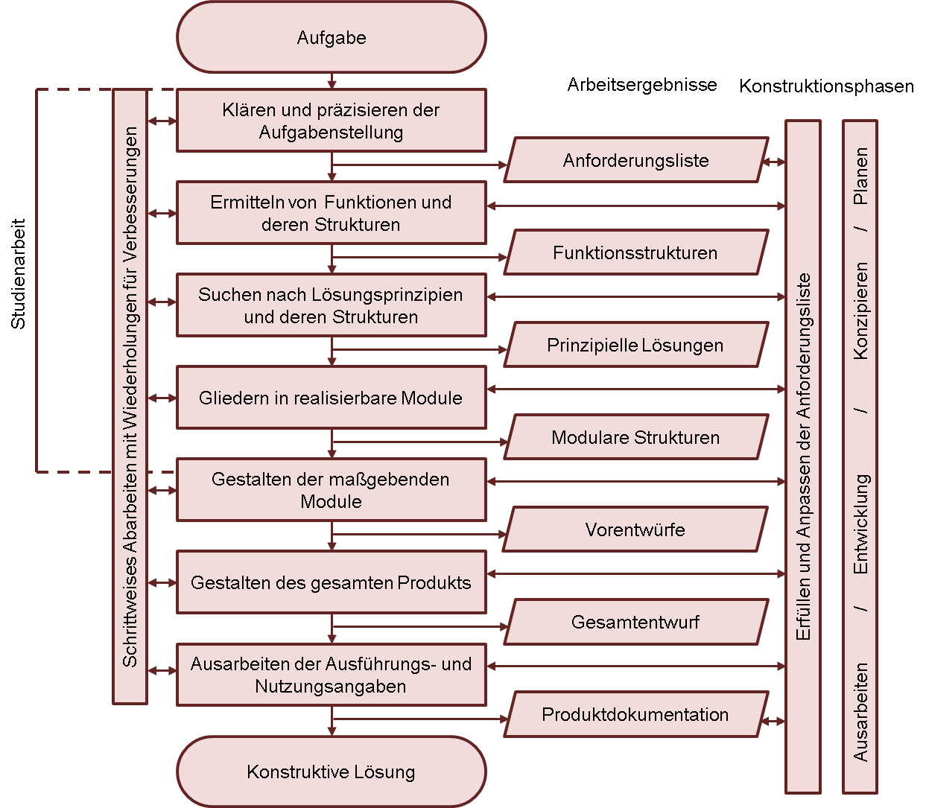

Abbildung 3‑3: Generelles Vorgehen beim Entwickeln und Konstruieren gemäß [3]

UNTEN: SO NICHT!

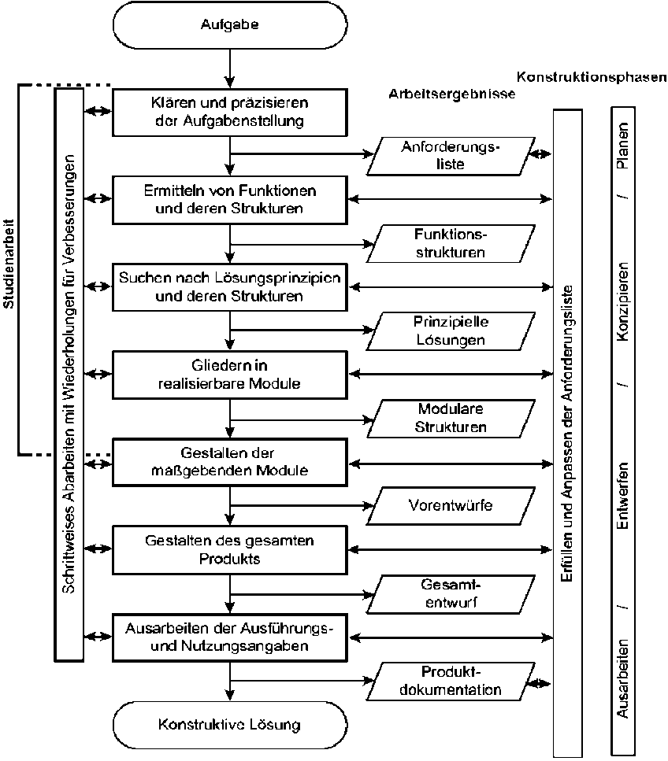

Abbildung 3-3: Flussdiagramm

Beachte:

* Nach Möglichkeit Diagramme nach der Vorlage selbst erstellen statt kopieren.
* Auf Screenshots verzichten, stattdessen als Grafik einfügen.

Beispiel einer graphischen Ergebnisdarstellung

* 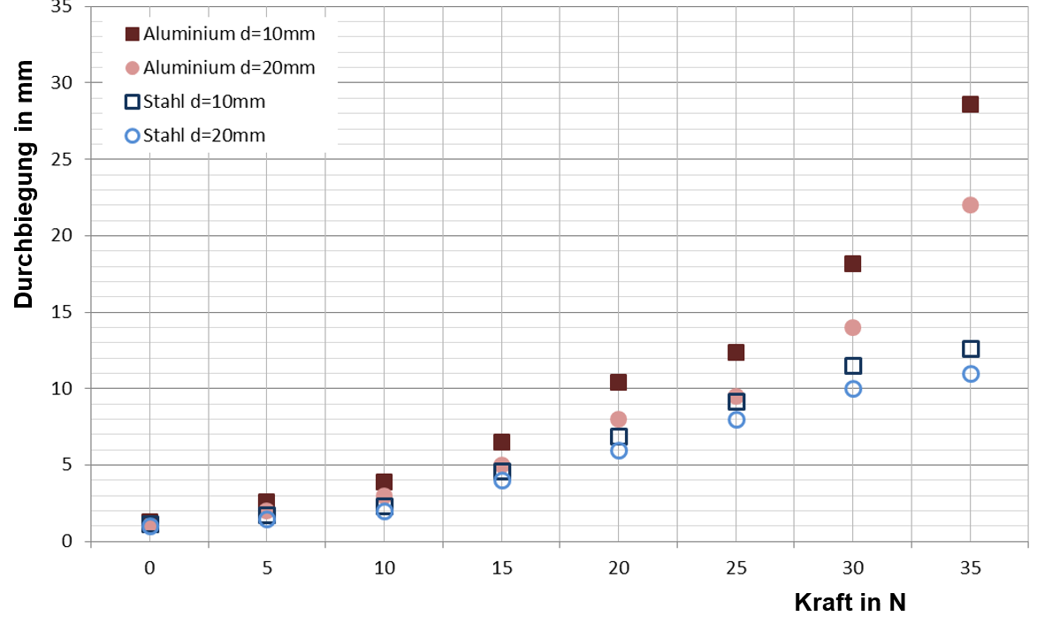

Abbildung 3‑4: Durchbiegung der Stahl- und Aluminiumprofile   
mit Durchmesser d = 10 mm und d = 20 mm

UNTEN: SO NICHT!!!

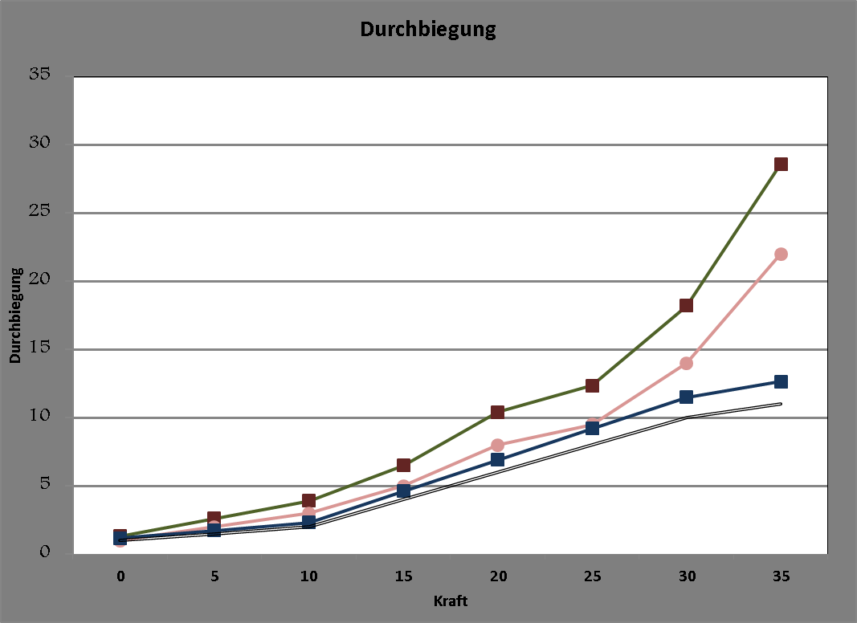

Abbildung 3-4: Diagramm

Beachte:

* Keine zusätzliche Diagrammbeschriftung oberhalb der Graphik, es sei denn diese dient zur schnelleren Unterscheidung von nebeneinanderstehenden, ähnlichen Abbildungen.
* Achsenbeschriftungen mit dargestellter Größe und Einheit
* einheitlicher Beschriftungsstil aller Textmerkmale und Zahlen in der Graphik (Schriftart, -Größe, etc., und zwar ungefähr in der selben Größe wie im Fließtext, nicht kleiner als 10 pt)
* Der Bedeutung angepasste Linien- und Symbolwahl (hier: Kennzeichnung unterschiedlicher Stoffe durch unterschiedliche Farbgruppen rot/blau, Kennzeichnung unterschiedlicher Probengrößen durch unterschiedliche Symbolform).
* Vorzugsweise sollte die Symbol-/Linienwahl so gestaltet sein, dass eine Merkmalsunterscheidung auch bei schwarz/weiß-Druck bzw. –Kopie erhalten bleibt. Daher sollte Farbe nur als Unterscheidungsmerkmal eingesetzt werden, wenn die Vielfalt der Kriterien dies erfordert.
* übersichtliche Legende, aber erst bei mehr als einer Linie/Punkteschar
* keine linearen Splines zur Verbindung der Punkte darstellen. Entweder Trendlinien verwenden oder eine sinnvolle Ausgleichskurve hindurchlegen.

Beispiel einer Tabelle

Die angestrebten technischen Funktionalitäten des Getriebes bestimmen maßgeblich die relevanten Parameter des Getriebeprüfstandes. Zur Konkretisierung dieser Daten werden diese zunächst einmal ermittelt. Dies erfolgt auf Grundlage der in der Projektbeschreibung angegebenen Parameter, siehe Tabelle 3‑1.

|  |  |  |  |
| --- | --- | --- | --- |
| **Parameter** | **Einheit** | **Minimalwert** | **Maximal-wert** |
| Ausgangsdrehzahl | min-1 | 441 | 588 |
| Leistung $P$ | kW | 19,00 | 47,50 |
| Abtriebsmoment $M$ | Nm | 308,5 | 1028,5 |
| Fahrzeug- geschwindigkeit $c$ | km/h | 49,9 | 66,5 |

Tabelle 3‑1: Relevante Parameter für die Auslegung des Getriebeprüfstandes

UNTEN: SO NICHT!!!

|  |  |  |
| --- | --- | --- |
| Ausgangsdrehzahl | 441 | 588 |
| Leistung | 47,50023 | 19 |
| Abtriebsmoment | 308,5 | 1028,498 |
| Fahrzeuggeschwindigkeit | 49,90 | 66,53 |

Tabelle 3-1 Parameter

Beachte:

* einheitliche Anzahl Nachkommastellen bei gleicher physikalischer Größe
* sinnvolle Anzahl Nachkommastellen je nach Genauigkeit und Lesbarkeit
* Angabe des Symbols und der Einheit einer physikalischen Größe
* Rechtsbündige Ausrichtung von Zahlenspalten (bei gleicher Nachkommastellenzahl stehen dann die zugehörigen Dezimalstellen übereinander)
* sinnvolle und eindeutige Bezeichnungen der jeweiligen Zeilen und Spalten

Beispiel einer Gleichung

Variante 1:

Bei bekannter Leistung $P$ und Drehzahl $n$ lässt sich das auftretende Moment $M$ anhand Gleichung (3‑1) berechnen:

|  |  |
| --- | --- |
| $$M=\frac{P}{2∙π∙n} .$$ | (3‑1) |

Variante 2:

Das auftretende Moment $M$ ist gegeben durch

|  |  |
| --- | --- |
| $$M=\frac{P}{2∙π∙n} ,$$ | (3‑2) |

mit $P$ für die Leistung in $kW$ und $n$ für die Drehzahl $s^{-1}$. Gemäß Gleichung (3‑2) verhält sich das Drehmoment proportional zur Leistung

Beachte:

* Eine Gleichung erhält eine Nummerierung, wenn auf sie im Text verwiesen wird (einmal oder mehrfach).
* Die Gleichung gehört zum Text (aber nicht die Nummerierung) und wird bei der Verwendung von Satzzeichen dementsprechend berücksichtigt.
* Auch inhaltlich wird die Gleichung im Text eingebettet. Sie steht nicht isoliert, sondern es wird auf sie Bezug genommen.
* Alle Größen, die in der Gleichung verwendet werden und erstmalig in der Abschlussarbeit vorkommen, müssen im Text (Variante 1) oder in Form einer Auflistung (Variante 2) direkt vor oder nach der Gleichung einmal erläutert werden. Kommen diese Variablen innerhalb der Arbeit erneut vor, so müssen diese nicht ein weiteres Mal beschrieben werden.
* Alle in Gleichungen verwendeten Variablen sind natürlich zusätzlich auch im Symbolverzeichnis wiederzufinden.
* Tipp: Es hat sich bei der Verwendung von WORD bewährt, Gleichung und Gleichungsbeschriftung in einer zweispaltigen Tabelle ohne Rahmen zu schreiben (oben so umgesetzt).

Beispiel einer Auflistung

Der Prüfstand soll es ermöglichen, Prototypen des Getriebes einer Prüfung zu unterziehen, bei der folgende Parameter variiert werden können:

* Wirkungsgrad
* Erwärmung
  + Motor
  + Getriebe
  + Bremse
  + Kühlung
* Drehmoment
* Drehzahl
* Geräuschentwicklung

Es ist ein Konzept bezüglich der Konstruktion, sowie der anfallenden Kosten für einen solchen Getriebeprüfstand zu erstellen.

UNTEN: SO NICHT!!!

|  |
| --- |
| * *Wirkungsgrad*   * Erwärmung*   * *Motor* * Getriebe * Bremse * *Kühlung*   * *Drehmoment |

Beachte:

* Auflistungen können helfen, Gedankengänge übersichtlicher zu gestalten. Fließtext darf aber nicht durch einen „Telegrammstil“ ersetzt werden!
* einheitliche Aufzählungszeichen in der jeweiligen Ebene
* gleiches Einrücken von Schlagwörtern auf gleicher Ebene
* einheitliche Schriftart- und Größe
* Es steht kein Punkt oder Komma als Satzzeichen am Ende eines Auflistungspunktes, es sei denn, die Aufzählungspunkte sind Teil eines vollständigen Satzes oder der Aufzählungspunkt ist selbst ein grammatikalisch vollständiger Satz.
* Jeder Aufzählungspunkt beginnt mit einem Kleinbuchstaben, es sei denn ein Substantiv steht am Anfang oder der Aufzählungspunkt ist Beginn eines Satzes.

## Erstes Unterkapitel

An dieser Stelle steht der Text zum gerade eröffneten Unterkapitel, ggf. beginnend mit einer kurzen Einleitung.

Dies gilt auch, wenn sofort weitere Unterkapitel eingefügt werden. Es sollte nach Möglichkeit keine Überschrift auf der ersten und zweiten Gliederungsebene geben, unter welcher ohne Fließtext direkt die nächste Überschrift folgt.

## Zweites Unterkapitel

An dieser Stelle steht der Text zum gerade eröffneten Unterkapitel, ggf. beginnend mit einer kurzen Einleitung.

Wenn eine dritte Gliederungsebene folgt (wie hier), kann auch direkt die nächste Überschrift der weiteren Gliederungsebene folgen (wenn durch die Kapitelbezeichnung Struktur und Inhalt hinreichend logisch beschrieben sind und keiner weiteren Erklärung bedürfen).

### Erste weitere Ebene

Aus Gründen der Übersichtlichkeit sollten nie mehr als drei Überschriftenebenen verwendet werden.

Außerdem gilt es zu beachten, dass ein Kapitel immer mindestens zwei Unterkapitel haben muss. Wird also eine weitere Ebene eröffnet, so müssen mindestens zwei Überschriften in dieser neuen Ebene vorhanden sein.

### Zweite weitere Ebene

…

# Zusammenfassung und Ausblick

Im Kapitel Zusammenfassung und Ausblick sollten auf maximal zwei Seiten die zentralen Ergebnisse Ihrer Arbeit in einem Fazit zusammengetragen werden, das sich aus den Untersuchungen und Auswertungen ergeben hat.

Die Zusammenfassung muss lesbar sein, ohne die vorangegangen Seiten zu kennen. Dies bedeutet, dass keine zuvor benutzten Abkürzungen verwendet oder Bezüge zu vorangegangenen Textstellen/Bildern angegeben werden dürfen. Lediglich die Aufgabenstellung darf als bekannt vorausgesetzt werden. Es empfiehlt sich jedoch, auch in der Zusammenfassung die Grundidee der Aufgabe in einem einleitenden Satz voranzustellen.

Niemals darf in der Zusammenfassung etwas erwähnt werden, was nicht schon ausführlicher auf den Seiten zuvor behandelt wurde (also nichts Neues mehr!). Eine Ausnahme bildet hier der Ausblick (der aber auch Teil eines vorhergehenden Kapitels „Auswertung“ sein kann). Der Ausblick enthält Ideen für eine Fortführung Ihrer Arbeit mit Lösungsvorschlägen oder neuen Ansätzen, die sich aus Ihrer Arbeit ergeben haben, die Sie aber nicht mehr abarbeiten konnten.

Häufig sind Abschlussarbeiten Teil eines größeren Projektes. Achten Sie in diesem Fall darauf, dass deutlich wird, was allein durch die Abschlussarbeit an neuen Lösungen oder Erkenntnissen entstanden ist und was auf das Werk anderer Beteiligter zurückzuführen ist. Auch dabei wird niemals die Ich- oder Wir-Form verwendet. Andere Personen werden namentlich am besten durch Zitierung der von ihnen angefertigten Arbeiten im Quellenverzeichnis erwähnt.

Die Zusammenfassung ist das wichtigste Kapitel und wird – genau wie die Einleitung –als allerletztes geschrieben. Sie enthält in der Regel keine Abbildungen.

Die Graphiken Ihrer Ergebnisdarstellung und die Zusammenfassung entscheiden später darüber, ob jemand auch in den Rest der Arbeit nochmal reinschaut, weil sie interessante Erkenntnisse zu enthalten scheint, oder ob sie direkt wieder beiseitegelegt werden kann!

# Quellenverzeichnis

Zitieren und Quellenangaben sind eine Wissenschaft für sich. Hier einige wenige grundsätzliche Regeln:

* Im Quellenverzeichnis sind nur Angaben zur verwendeten Literatur zu finden, kein weiterer Text, keine einleitenden Sätze.
* Natürlich müssen Sie alles mit Quellenangabe belegen, was Sie im Text wörtlich verwendet oder zusammengefasst haben.
* Im Quellenverzeichnis stehen in aller Regel nur Quellen, die in der Arbeit mit Nennung der Referenznummer oder des Kürzels erwähnt bzw. zitiert werden, nicht sämtliche Literatur, die Sie während der Abschlussarbeitsphase mal gelesen haben.

Quellen, die Sie während der Bearbeitung wieder verworfen und daher nicht zitiert haben, gehören daher nicht ins Quellenverzeichnis! (Achtung, diese Anforderung ist in dieser Vorlage verletzt. Es sind mehr Quellen gezeigt als wirklich zitiert wurden, damit von jedem Quellentyp ein Beispiel enthalten ist. Die Regel stimmt nur für Quelle [1] bis [4] gemäß Zitationsstil 1)

* Alle Quellen müssen mit den im Quellenverzeichnis stehenden Angaben für jeden (auch außerhalb der Hochschule!) auffindbar sein bzw. über eine Bibliothek beschafft werden können. Quellen, die diese Bedingung nicht erfüllen, sind in der Regel nicht zitierwürdig. (Ausnahmen bestätigen die Regel, siehe hier z.B. Quelle [1], die man außerhalb der Hochschule kaum auffinden kann oder firmeninterne Berichte. Solche Quellen nur in begründeten Ausnahmefällen angeben, z.B. wenn Sie Teile aus einer hochschulinternen Projektarbeit einer Kommilitonin kopiert haben – wenn Sie hier die Quelle nicht ordnungsgemäß angeben, ist dies als Täuschungsversuch zu werten.)

In der Quellenangabe muss mindestens enthalten sein: Autor, Titel, falls nicht eindeutig: Art des Dokumentes (ggf. Nummerierung), Jahreszahl des Erscheinens.

* Es gibt zahlreiche Varianten zur Gestaltung von Quellenangaben (Zitationsstile), die fast alle ihre Berechtigung haben – unten sind zwei Varianten aufgeführt. Wichtig ist, dass Zitierweise und Aufbau der Quellenangaben innerhalb Ihrer Arbeit konsequent und einheitlich durchgehalten wird. Im Zweifelsfall erstellen Sie einen begründeten Vorschlag für Ihre Zitationsweise incl. Beispielen aus Ihrer Arbeit und sprechen diesen mit Ihrem Betreuer ab.
* Es gibt in WORD eigene Funktionen und eigenständige Zusatz-Programme, die das Erstellen von Literaturverzeichnissen erleichtern sollen (z.B. das von der Hochschul-Bibliothek unterstützte Programm „citavi“). Für die einmalige Anwendung im Rahmen einer ingenieurwissenschaftlichen Bachelor-Arbeit oder Master-Arbeit ist es nicht jedoch sinnvoll, sich in diese Tiefen einzuarbeiten. Ausnahmen: Reine Literaturrecherchen bei Verwendung von etwa 50 Quellen und mehr oder wenn Sie eine Master-Arbeit schreiben und wissen, dass Sie danach noch promovieren wollen.
* Zum Zitieren mit Fußnoten siehe allgemeine Bemerkung zu Fußnoten in Kapitel 3.

Hinweis: Die im Folgenden gezeigten Beispiele sind – soweit wie möglich – an den Vorgaben der DIN 1505-2 orientiert [4].

Zitationsstil „Variante 1“  
(sortiert nach erstmaligem Erscheinen im Text)

|  |  |
| --- | --- |
| Abschlussarbeit | Lange, Martin; Hochhäuser, Liesa: Konzipierung eines Getriebeprüfstandes: Produktentwicklungsprojekt. Düsseldorf, Hochschule Düsseldorf, Fachbereich 4, 2012. – Studienleistung |
| Firmen-Broschüre | Xsens Technologies: MTi-G: Miniature AHRS with integrated GPS, 2011. Online verfügbar unter https://ti.arc.nasa.gov/dataset/KrexDataBasaltHills2012/refdoc/mti-g_leaflet.pdf, letzter Zugriff am 24.11.2018. – Firmenbroschüre |
| Richtlinie | VDI 2221: Methodik zum Entwickeln und Konstruieren technischer Systeme und Produkte. Düsseldorf : Verein Deutscher Ingenieure, 1993 |
| Norm | DIN 1505-2: Titelangaben von Dokumenten: Zitierregeln. Berlin : Beuth, 1984 |
| Buchkapitel | Weißbach, Wolf: Werkstofftechnik. In: Böge, Alfred (Hrsg.): Handbuch Maschi-nenbau : Grundlagen und Anwendungen der Maschinenbau-Technik. 21. akt. u. überarb. Aufl. Wiesbaden : Springer, 2013, S. E 1–85 |
| Buch | Hoischen, Hans (Begr.); Hesser, Wilfried (Hrsg.): Technisches Zeichnen: Grundlagen, Normen, Beispiele, Darstellende Geometrie. 33. überarb. u. aktual. Aufl. Berlin : Cornelsen, 2011 |
| Dissertation | Sürken, Norbert: Systematische Analyse kondensierender Strömungen im Niederdruckteil von Dampfturbinen. In: Fortschritt-Berichte VDI, Reihe 6, Nr. 566, 2007. Dissertation, RWTH Aachen, 2005 |
| Firmeninterner Bericht | Siebold, Markus: Auswertung Zugversuch für Probe B34-IZB. Bericht TB-2008-017, Mustermann AG, Neuss, 2008. – Firmeninterner Bericht |
| Zeitschiften-Artikel | Koch, Hans-Robert: Energieeffizientere Fertigungstechnik. In: VDI-Z : Integrierte Produktion 155 (2013), Nr. 3, S. 28-29 |
| Gesetzestext | BGB (idF v. 16.07.1977) § 554 Abs II Satz 2. 1977 |
| Software-Handbuch | EBSILONProfessional Online Help: Ebsilon Professional Objects → Components → Heat exchangers → Component 55: Universal Heat Exchanger; Version 10.03, STEAG Energy Services GmbH, 2013. – Software |
| Patent | Beineke, Stephan; Kiel, Jürgen: DE 103 15 754 B3 (Verfahren und Vorrichtung zur Bestimmung der Rotorposition bei Synchronmaschinen ohne Absolutinformation). Patentschrift, DPMA, 28.10.2004 |
| Hyperlink | Wikipedia: Getriebe. 2012. Online verfügbar unter https://de.wikipedia.org/wiki/Getriebe, letzter Zugriff am 24.11.2018 |
| Richtlinie | VDI 2221: Methodik zum Entwickeln und Konstruieren technischer Systeme und Produkte. Düsseldorf : Verein Deutscher Ingenieure, 1993 |

Zitationsstil „Variante 2“ (alphabetisch sortiert nach Autor)

**Legende**

zitierwürdige Quelle

nicht zitierwürdig, manchmal aber notwendig

|  |  |
| --- | --- |
| BGB § 554 | (idF v. 16.07.1977) § 554 Abs II Satz 2. 1977 |
| Hoischen, Hans (Begr.)  ; Hesser, Wilfried (Hrsg.) | Technisches Zeichnen: Grundlagen, Normen, Beispiele, Darstellende Geometrie. 33. überarb. u. aktual. Aufl. Berlin : Cornelsen, 2011 |
| DIN 1505-2 | Titelangaben von Dokumenten: Zitierregeln. Berlin : Beuth, 1984 |
| EBSILON Professional | Online Help: Ebsilon Professional Objects → Components → Heat exchangers → Component 55: Universal Heat Exchanger; Version 10.03, STEAG Energy Services GmbH, 2013 |
| Beineke, Stephan; Kiel, Jürgen | DE 103 15 754 B3 (Verfahren und Vorrichtung zur Bestimmung der Rotorposition bei Synchronmaschinen ohne Absolutinformation). Patentschrift, DPMA, 28.10.2004 |
| Koch, Hans-Robert | Energieeffizientere Fertigungstechnik. In: VDI-Z : Integrierte Produktion 155 (2013), Nr. 3, S. 28-29 |
| Lange, Martin; Hochhäuser, Liesa | Konzipierung eines Getriebeprüfstandes: Produktentwicklungsprojekt. Düsseldorf, Hochschule Düsseldorf, Fachbereich 4, 2012. – Studienleistung |
| Markides, Chris | Simulation und Parametervariation einer solarthermischen Anlage mit Matlab. Düsseldorf, Hochschule Düsseldorf, Fachbereich 4, 2013. – Bachelorthesis |
| Siebold, Markus | Auswertung Zugversuch für Probe B34-IZB. Bericht TB-2008-017, Mustermann AG, Neuss, 2008. – Firmeninterner Bericht |
| Sürken, Norbert | Systematische Analyse kondensierender Strömungen im Niederdruckteil von Dampfturbinen. In: Fortschritt-Berichte VDI, Reihe 6, Nr. 566, 2007. Dissertation, RWTH Aachen, 2005 |
| VDI 2221 | Methodik zum Entwickeln und Konstruieren technischer Systeme und Produkte. Düsseldorf : Verein Deutscher Ingenieure, 1993 |
| Weißbach, Wolfgang | Werkstofftechnik. In: Böge, Alfred (Hrsg.): Handbuch Maschinenbau : Grundlagen und Anwendungen der Maschinenbau-Technik. 21. akt. u. überarb. Aufl. Wiesbaden : Springer, 2013, S. E 1–85 |
| Wikipedia  – Getriebe | Suchbegriff Getriebe, 2012. Online verfügbar unter https://de.wikipedia.org/wiki/Getriebe, letzter Zugriff am 24.11.2018 |
| Xsens Technologies | MTi-G : Miniature AHRS with integrated GPS, 2011. Online verfügbar unter https://ti.arc.nasa.gov/dataset/KrexDataBasaltHills2012/refdoc/mti-g_leaflet.pdf, letzter Zugriff am 24.11.2018. – Firmenbroschüre |

Zitieren einer Quelle gemäß Zitationsstil „Variante 1“

Die Quellen werden nach erstem Auftauchen im Text durchnummeriert. Wenn Sie eine Quelle mehrfach verwenden, wird diese im Quellenverzeichnis nicht erneut aufgeführt, sondern auf die zuerst verwendete Nummer erneut verwiesen.

Bei dieser Variante sollten Sie unbedingt mit automatischen Verweisen arbeiten (in dieser Vorlage umgesetzt), damit sich nicht von Hand neu nummerieren müssen, falls Sie zwischendurch etwas ergänzen.

Diese Zitierweise ist insbesondere üblich, wenn das Quellenverzeichnis eher wenige Einträge umfasst (z.B. kleiner 20 Quellen). Eine Variante ist die Verwendung von Schrägstrichen /X/ statt der eckigen Klammern [X] im Text und im Quellenverzeichnis.

Beispiel:

Zum Kaltumformen können schweißgeeignete Feinkornbaustähle verwendet werden, siehe [5], S. E 22f.

Zum Kaltumformen können schweißgeeignete Feinkornbaustähle verwendet werden ([5], S. E 22f.).

Gemäß [5], S. E 22f., können zum Kaltumformen schweißgeeignete Feinkornbaustähle verwendet werden.

Zitieren einer Quelle gemäß Zitationsstil „Variante 2“

Die Quellen werden nach Nachnamen des Autors alphabetisch sortiert. Dazu sind keine automatischen verweise notwendig, lediglich das Verzeichnis sollte in WORD als Tabelle organisiert sein, so dass Sie automatisch nach A-Z sortieren können. Im Text wird die Quelle mit Nennung des ersten Namens, ggf. zusätzlich mit Nennung der Jahreszahl erwähnt.

Beispiel:

Zum Kaltumformen können schweißgeeignete Feinkornbaustähle verwendet werden, siehe (Weißbach 2013), S. E 22f.

Zum Kaltumformen können schweißgeeignete Feinkornbaustähle verwendet werden (Weißbach, S. E 22f.).

Gemäß (Weißbach 2013), S. E 22f., können zum Kaltumformen schweißgeeignete Feinkornbaustähle verwendet werden.

Bei mehreren Autoren reicht die Angabe des ersten Autors: (Lange et al. 2012) steht für „Lange und andere“ (et al. = et alii, lat.).

# Anhang A: Was gehört in den Anhang?

Für das Verständnis der Arbeit zwischen Einleitung und Zusammenfassung muss der Anhang vollständig entbehrlich sein, d.h. wichtige und zentrale Ergebnisse sind niemals im Anhang untergebracht. Ein Anhang kann zur Abschlussarbeit gehören, muss es aber nicht.

Im Anhang können Versuchsprotokolle, ausführliche Messreihen, Datenblätter und ähnliche Dokumente angehängt werden, die insbesondere für solche Leser wichtig sind, die die Arbeit noch einmal aufgreifen und ggf. fortführen möchten. Dies gilt auch für während der Arbeit verwendete oder entwickelte Software bzw. Dateien. Sie können in elektronischer Form (CD-ROM) im Anhang enthalten sein, dürfen aber zum Verständnis der Arbeit nicht installiert oder geöffnet werden müssen.

Falls ein Anhang in der Abschlussarbeit vorhanden ist, dann sollte im Hauptteil der Arbeit auf den Anhang als weiterführende Datensammlung an geeigneter Stelle verwiesen werden, ggf. mehrfach.

Mehrere verschiedenartige Anhänge bekommen eigene Kapitelüberschriften mit aussagekräftiger Bezeichnung, z.B.

Anhang A: Versuchsprotokolle Innenraumtests

Anhang B: Versuchsprotokolle Außenmessungen

Für Tabellen und Abbildungen im Anhang gilt bezüglich Beschriftungen und Darstellungsqualität derselbe Standard wie für entsprechende Elemente im Hauptteil der Arbeit.

Der Anhang ist nicht der Raum für eine liebelose Einzelblattsammlung bzw. für alles, was sich während der Abschlussarbeit so angesammelt hat.

# Anhang B: Weiterführende Literatur zum Thema Abschlussarbeiten

Sowohl im Internet als auch im Bereich gedruckter Literatur lassen sich zahlreiche Vorlagen und Anleitungen zum Verfassen von Abschlussarbeiten finden. In Tabelle A-1 auf der nachfolgenden Seite ist eine kleine Auswahl zu finden, die insbesondere für Ingenieurwissenschaftler interessant sind:

Im Signaturbereich ALA-ALC der HSD-Bibliothek stehen ca. 100 Bücher zu den Themen Wissenschaftliches Arbeiten, Verfassen von Abschlussarbeiten, Schreibstil usw. Es empfiehlt sich, die Bücher vor Ort anzusehen, dort nach eigenen Vorlieben etwas auszusuchen und dann ein bis drei Bücher davon auszuleihen.

Katalog der HSD-Bibliothek: <http://bib.hs-duesseldorf.de/>

| **Quelle** | **Signatur/Link** | **Bemerkung** |
| --- | --- | --- |
| Hahner, Markus ; Scheide, Wolfgang ; Wilke-Thissen, Elisabeth  **Wissenschaftliche[s] Arbeiten mit Word 2010**  Microsoft Press Deutschland 2010 | 11 TZU 256 | Interessant für Hilfestellung beim Umgang mit dem Programm Microsoft WORD, Vorlage auf CD-ROM eher unbrauchbar |
| Heesen, Bernd  **Wissenschaftliches Arbeiten, Vorlagen und Techniken für Bachelor-, Master und Promotionsstudenten**  Springer 2010 | 11 ALC 152 | Empfehlenswert: sehr knapp und kurz |
| Kornmeier, Martin  **Wissenschaftlich schreiben leicht gemacht: für Bachelor, Master und Dissertation**  UTB (Haupt) 2011, 4. Auflage | 41 ALB 137 | Eigentlich Schwerpunkt BWL, aber gut lesbar, mit durchgängigem Anwendungsbeispiel als rotem Faden („Gugelhupf backen“), ausführlich |
| Rau, Harald  **Der ‚Writing Code“ – bessere Abschlussarbeiten in kürzerer Zeit**  UTB (Nomos) 2016, 1. Auflage | 11 ALB 196 | Schöne, effektive Ideen, z.B. wie liest ein Prüfer die Arbeit und worauf muss ich deshalb achten? |
| Reiter, Markus ; Sommer, Steffen  **Perfekt schreiben**  (Pocket Power), Hanser Fachbuch 2009, 3. Auflage | 12/15 ALB 154 | Es geht nur um den klaren, anschaulichen Schreibstil |
| Riekert, Wolf-Fritz  **Eine Dokumentvorlage für Abschlussarbeiten und andere wissenschaftliche Arbeiten**  Hochschule der Medien Stuttgart (HdM) | <http://v.hdm-stuttgart.de/~riekert/theses/#wissarbeit> | Eine der besten verfügbaren WORD-Vorlagen und Anleitungen im Netz |
| Theuerkauf, Judith  **Schreiben im Ingenieurstudium - effektiv und effizient zur Bachelor-, Master- und Doktorarbeit**  Schöningh 2012 | 11 ALC 168 | Empfehlenswert: passt sehr gut auf ingenieurwissenschaftliche Bedürfnisse |

Tabelle A-1: Weiterführende Literatur zur Erstellung von Abschlussarbeiten

# Eidesstattliche Erklärung

Hiermit versichere ich, Marianne Musterfrau, an Eides statt, die vorliegende Bachelor/Master-Thesis selbständig verfasst und keine weiteren als die angegebenen Hilfsmittel und Quellen benutzt zu haben.

Dies ist die von der Hochschule Düsseldorf zu bewertende Version.

Ort, Datum ________________________ Unterschrift ____________________